Задание на 13.04.2020
Тема занятия:
I. Повторение лексического и грамматического материала.
II. Как вести себя, чтобы не заразиться вирусными инфекциями.
III. Правила дорожного движения.
I. Повторение:
Употребление неопределенного артикля:
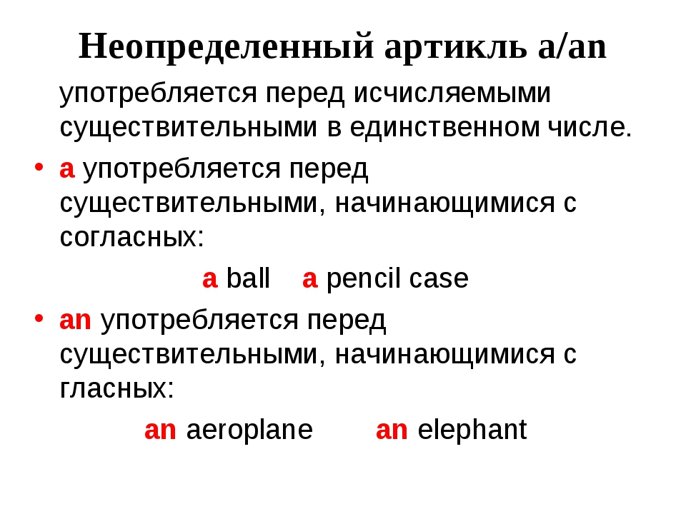
Задание: Напишите артикль перед существительными:
…orange, …pear,…apple,… tomato, …carrot, …potato, …apricot, …cucumber
Множественное число имен существительных:
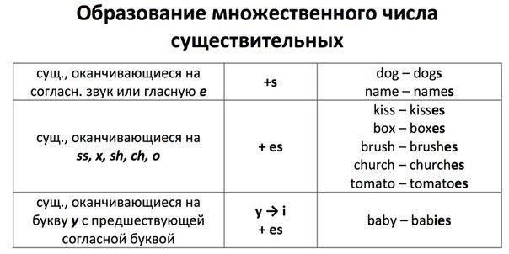
Задание: Образуйте множественное число:
Pen, dress, cat, lady, dog, fox, clock, city
Настоящее простое время глагола to be (быть):
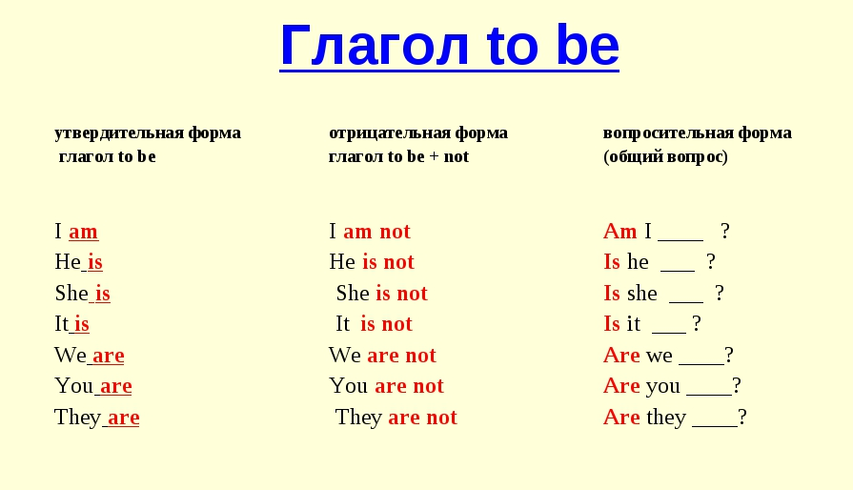
Задание: Напишите am, is или are:
- I ___ Andrey.
- He ___ happy.
- We ___ friends.
- I ___ a student.
- They ___ on a business trip.
- It ___ broken.

II. Ребята, соблюдайте, пожалуйста правила самоизоляции и вот эти правила по профилактике вирусных инфекций:
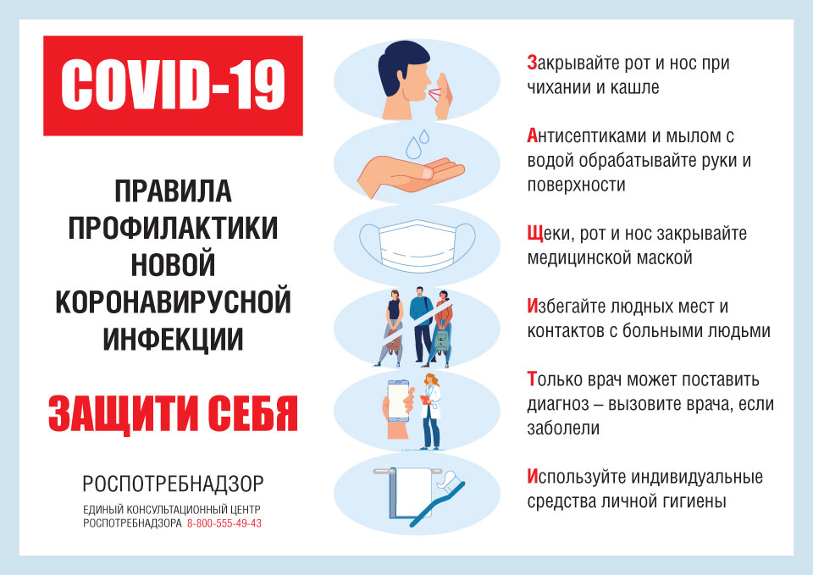
III. Мы все сейчас находимся дома, но пройдет этот нелегкий период и мы сможем выйти на улицу, гулять, играть, кататься на велосипеде. Давайте вспомним правила дорожного движения:

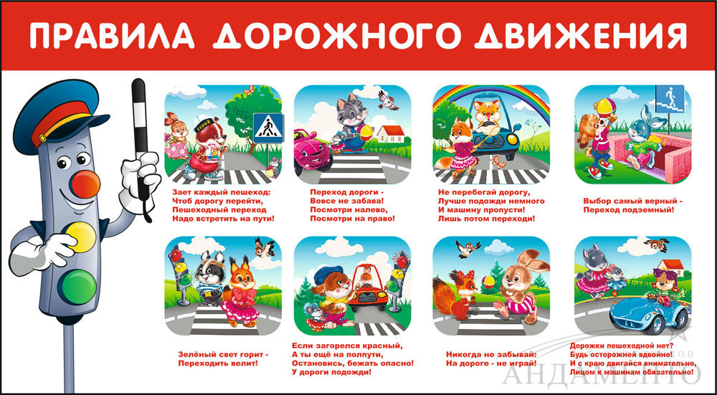

Ответы на задания присылайте на электронную почту:
ya.zulfya2013@yandex.ru

